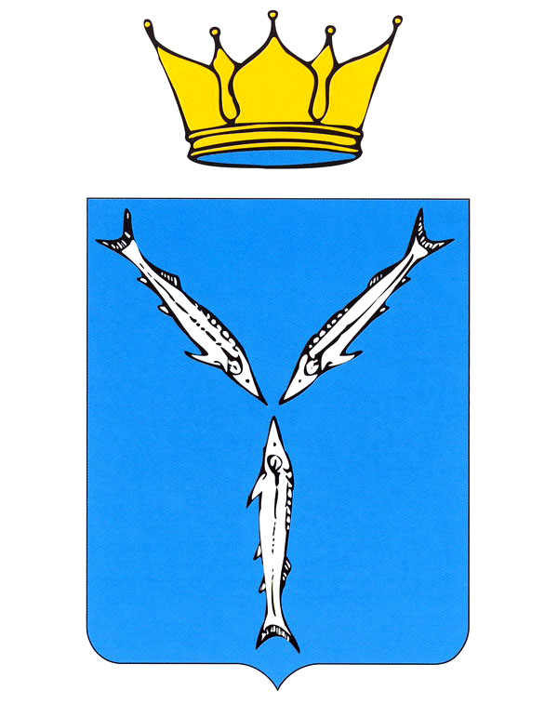

СОБРАНИЕ ДЕПУТАТОВ
Г О Р О Д С К О Г О О К Р У Г А
ЗАКРЫТОГО АДМИНИСТРАТИВНО – ТЕРРИТОРИАЛЬНОГО
ОБРАЗОВАНИЯ ШИХАНЫ САРАТОВСКОЙ ОБЛАСТИ

Р Е Ш Е Н И Е

от 19.05.2016 г. № 4-96-3

О признании утратившим силу решения Собрания депутатов от 09.02.2006 года № 2-98-3 «Об утверждении «Порядка предоставления бюджетных кредитов юридическим лицам из местного бюджета городского округа ЗАТО Шиханы»

В связи с признанием утратившими силу статей 76 и 77 Бюджетного кодекса Российской Федерации, на основании ст. 36 Устава городского округа ЗАТО Шиханы Собрание депутатов

РЕШИЛО:

1. Признать утратившим силу решение Собрания депутатов от 09.02.2006 года № 2-98-3 «Об утверждении «Порядка предоставления бюджетных кредитов юридическим лицам из местного бюджета городского округа ЗАТО Шиханы».
2. Решение опубликовать в газете «Шиханские новости».

Глава ЗАТО Шиханы А.К.Гломадин

